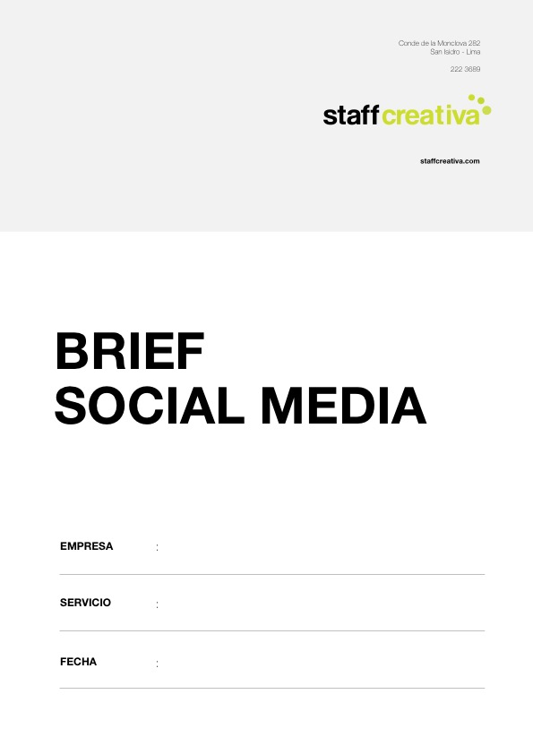

Aqualight

SOCIAL MEDIA

30 de diciembre de 2019

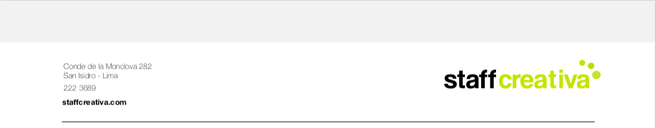

***El Brief es el punto de partida,***  
Mientras lo estés llenando, descubrirás aspectos importantes que te ayudarán a definir la esencia de tu proyecto.

Tomate tu tiempo para responder, recuerda que este será el primer contacto que tendremos y podría determinar el resultado de nuestra propuesta.  
  
Ahora si, un buen café y comencemos esta aventura.

* Nombre de la Empresa: AQUALIGHT SAC
* Primera Persona de contacto directo: Dante Párraga (997681383 – dparraga@aqualight.pe)
* Segunda Persona de contacto: Kelly Párraga (962353132- info@aqualight.pe)

**Preguntas**

**MARCA**

* Déjanos una breve descripción de tu marca

Aqualight, es AGUA LIGERA 100% PURA, porque utilizamos la más avanzada tecnología americana de triple purificación HYDROQUEST: OSMOSIS, UV Y OZONO (03), procesos que garantizan la eliminación al 100% de minerales tóxicos y metales pesados como el mercurio, el plomo y SODIO nocivos para la salud. Dichos procesos, convierten a Aqualight única en su género por su extrema pureza, suavidad y agradable sabor.

* ¿Cuál es la personalidad de tu marca?

Aqualight es formal, pero tiene su lado divertido e intrigante, es extrovertido y tiene su propio estilo, como producto sería premium.

* Si tu marca fuera una persona ¿cómo sería?
* Joven, deportista, que gusta de verse y sentirse bien, que siempre busca lo saludable y orgánico.
* Características
* Producto Natural, sin químicos y sin preservantes.
* Única en su género por su extrema pureza y agradable sabor.
* Una combinación perfecta entre lo bueno y saludable para el consumidor.
* FODA de la marca:
  + Fortalezas: experiencia de 15 años produciendo exclusivamente agua purificada y ozonizada de la mejor calidad.
  + Oportunidades:

Crecimiento anual del 14% en consumo de agua embotellada en Perú.

Tendencia del consumidor a una vida saludable.

Oportunidad de crecimiento a través de franquicias

* + Debilidades:

Sin presencia en el sector retail.

Altos costos de Flete por despachos.

* + Amenazas:

Los canales de distribución están abarrotados por las grandes embotelladoras como Backus, Cielo y Coca Cola

Problemas futuros por acceso al agua

Pérdida de competitividad por no incursionar en acciones de reciclaje eficiente.

**SITUACIÓN ACTUAL**

* **¿**Cuál es la situación actual digital de la marca?

Estamos terminando de implementar nuestra Ecommerce

* ¿Han realizado otras acciones de comunicación en digital?

Tenemos nuestra Fanpage no profesional en Facebook

* ¿Cuéntanos cuáles y cómo les ha ido? ¿Qué cambió, qué mejoró?

Contamos con alrededor de 50 personas que nos siguen

* Realizaron un Focus Group ¿Cuál fue el resultado?

No lo hemos realizado

**¿POR QUÉ NECESITAS ESTAR EN REDES SOCIALES?**

* Objetivo principal: Darnos a conocer en el sector retail y consolidarnos en el sector Corporativo, generando contenido y obteniendo una presencia solida en Redes Sociales y Web.
* Objetivos específicos: **incrementar nuestras ventas en un 20% a través de nuestra Ecommerce.**

**COMPETENCIA**

* ¿Qué los hacen únicos del resto? ¿Cuál es tu propuesta de valor? (offline – online)

Única en su género por su extrema pureza y agradable sabor, Agua Natural sin químicos y sin preservantes.

* ¿Quiénes son la competencia directa?
* San Luis, San Mateo, Cielo
* ¿Dónde están? ¿Qué plataformas usan?
* En supermercados, bodegas, grifos, etc.
* ¿Cuáles son las fortalezas de la competencia?

Alto presupuesto para realizar propaganda en medios Televisivos, prensa, radio, etc

* ¿Cuáles son los puntos débiles?

**PLATAFORMAS Y HERRAMIENTAS SOCIALES**

* **¿**Cuál es la estrategia de marketing digital actualmente?
* Las que trabajamos con Staff (Ecommerce / Redes Sociales)
* En los últimos meses cómo han manejado las redes sociales con respecto a:
  + Reportes / Medición: Ninguno
  + Contenido: Ninguno
* ¿Manejaban alguna herramienta de medición para redes sociales?

Ninguno

**PÚBLICO OBJETIVO**

* ¿Cuál es el público objetivo?
* Personas del nivel socioeconómico A y B
* ¿Cuál es el interés y comportamiento de tu público objetivo?
* Son personas que gustan de la calidad y presentación de un producto
* ¿Cuál es la segmentación que efectuaron en las publicaciones o en las campañas de likes?
* Ninguna
* ¿Qué acciones queremos que realicen los visitantes en las redes sociales?
* Queremos que nos conozcan y prueben nuestro producto a través de nuestra Ecommerce

**MEDIOS / PRESUPUESTO**

* ¿Cuál es la cifra real que han destinado para pauta publicitaria?
* US$200 a U$250 mensuales
* ¿Qué tipo de compra realizaron en Facebook: likes, post o Facebook ads?
* Ninguna
* ¿Cuál ha sido en promedio el alcance orgánico y pagado en redes sociales?
* Ninguna
* ¿Cuál ha sido el porcentaje promedio de Engagement Rate?
* Ninguna
* ¿Cuál es el crecimiento de los fans de la página en lo que va del año?
* Ninguna

**CAMPAÑAS PRÓXIMAS**

* ¿Cuáles son las fechas más importantes?
* ¿Manejaron alguna campaña offline – online? Coméntanos al respecto
* Ninguna
* ¿Tuvo inversión la campaña? ¿Cuál fue el resultado positivo o negativo de la campaña?
* Ninguna

**INLFUENCIADORES Y LÍDERES DE OPINIÓN**

* ¿Cuentas con voceros de marca en redes sociales?
* Ninguno
* ¿Cuál fue el resultado?
* Ninguno
* Que voceros de marca quisieras tener?
* No tenemos un nombre en específico, pero tal vez sería un deportista o modelo que profese una vida saludable



**TONO DE COMUNICACIÓN**

* ¿Cuál es el tono de comunicación?
* Corporativo e Informativo

**APLICACIÓN DE RESPUESTAS**

- ¿Cuentan con un manual de crisis? ¿Cada cuánto tiempo refrescan el manual?

* Ninguno
* ¿Qué departamentos están involucrados en las respuestas a mensajes de las redes sociales?
* Por implementar